AT ile EŞEK!
Bir çiftlik sahibinin bir atı ve bir eşeği varmış. Adamları, her ikisinin de sırtına yük vurmuş, yola çıkmışlar.
Hava sıcak, yol çok dikmiş. Üstelik yükleri de ağırmış. Eşek ata yalvarmış:
- Ne olur benim yükümün birazını sen al, demiş.
- Yorgunluk ve susuzluktan damağım kurudu. Adım atacak gücüm kalmadı. Bana acı da yardım et, dostum.
At bu söylenenleri duymazlıktan gelmiş. Yoluna devam etmiş. Ama az sonra eşek yolun ortasına yıkılmış, oracıkta ölüvermiş.
Adamlar eşeğin yükünü indirip atın sırtına vurmuşlar. Eşeğin derisini de hemen yüzmüşler. Onu da ıslak ıslak ata yüklemişler.
At, bunca yükün altında iki büklüm olmuş:
- Ah, benim akılsız kafam! Diye inlemiş. Keşke eşeğin sözünü dinleseydim. Hiç değilse bir de eşeğin derisini yüklenmezdim.

Aşağıdaki soruları yukarıdaki parçaya göre cevaplayınız.
1. Çiftlik sahibinin hangi yük hayvanları varmış?
……………………………………………………………………………………………………………………………………………………………………………………………………………………………………………………………………………………
2. At ve eşek, yolda hangi nedenler yüzünden sıkıntı çekiyorlarmış?
……………………………………………………………………………………………………………………………………………………………………………………………………………………………………………………………………………………
3. Eşek, ata niçin yalvarmış?
……………………………………………………………………………………………………………………………………………………………………………………………………………………………………………………………………………………
4. At, eşeğin yalvarmasına karşılık ne yapmış?
……………………………………………………………………………………………………………………………………………………………………………………………………………………………………………………………………………………
5. Eşek ölünce adamlar ne yapmış?
……………………………………………………………………………………………………………………………………………………………………………………………………………………………………………………………………………………
6. At kendisini niçin akılsızlıkla suçlamış?
……………………………………………………………………………………………………………………………………………………………………………………………………………………………………………………………………………………
7. Yukarıdaki parçada hangi hayvandan söz edilmiyor?
A) eşek B) at C) deve

8. “Hava sıcak, yol çok dikmiş.” Cümlesinde altı çizili sözcüklerin karşıt (zıt) anlamları hangisidir?
A) ılık – fazla B) soğuk – az C) bunaltıcı – az

9. Aşağıdaki kelimelerden eş sesli (sesteş) olanları boyayınız.
BİLGİ: Yazılışları aynı, anlamları farklı olan kelimelere eş sesli kelimeler denir.
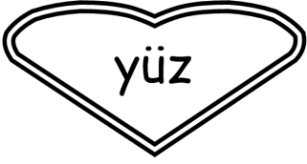

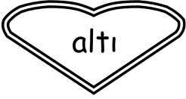
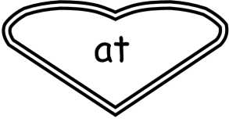
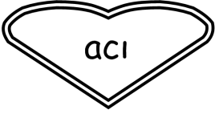
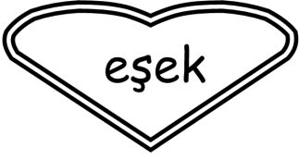



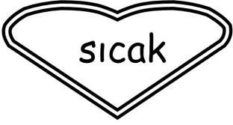


10. “Ah, benim akılsız kafam! ” cümlesinde altı çizili sözcüğün yerine hangisi yazılırsa anlam bozulmaz?
A) huyum B) başım C) arkadaşım

11. Aşağıdaki sözcükleri çoğul hale getiriniz.
at atlar eşek eşekler
yük ………………… deri ………………
adam ………………… kafa ………………
yol ………………… hava ………………
12. “Üstelik yükleri de ağırmış.”cümlesinde altı çizili sözcüğün karşıt (zıt) anlamlısı hangisidir?
A) büyükmüş B) çokmuş C) hafifmiş

